# Using Game Theory To Analyze Wireless Ad Hoc Network

将模型限制在非合作的性质，

Pareto最优

 为Pareto最优，当且仅当不存在行为 使得 ，且

博弈论在ad hoc网络中的应用距离，假设ad hoc网络采用纯的时隙aloha，每个节点根据观测预测其他节点的响应，决定自身最佳的重传概率来最大化吞吐率。

那么从网络的角度是否有稳态解，能否收敛得到该稳态解，该稳态解对系统的规模是否有要求。

Ad hoc网络中节点独立决策的特点使之容易与博弈论联系在一起

博弈论可以应用于物理层（分布式功率控制波形自适应）、链路层（介质接入控制MAC）、网络层（包的前向传输）。

自私的行为会影响整体性能，如何避免自私成为关键。

博弈论作为工具分析分布式算法和协议有以下好处：

1. 能够帮助分析各个节点独立自适应时的稳态工作点的存在性、唯一性、收敛性，分析分布式协议的强有力手段
2. 通过合理设置行为空间，博弈论方法可以提供跨层优化的视角
3. 利用博弈论中的mechanism design从工程的角度设计实现机制

挑战如下：

1. 合理性假设：博弈论假设用户行为合理，但是不一定能够达到社会性最优的状态
2. 实际情景模型更加复杂：动态特性导致不完美的观测，信道的建模带来很多非线性的数学分析
3. Utility function 选取的难度：如何评估一个节点对于不同层性能的要求

物理层：

对于分布式功率控制问题，定义利用函数为



得到博弈 利用Glicksberg-Fan不动点定理【10,11】有唯一的纳什均衡

MAC层：

天然地适合博弈论的场景，竞争信道

最早博弈论用于MAC层【27,28,29,30,31】在aloha中以及CSMA中

网络层：

# Towards A Game Theoretic Understanding of Ad Hoc Routing

截止到当时，已经有很多关于ad-hoc 路由协议的研究

路由技术包含路由的协议的三个特征：

* 路由信息的传播是否是应需的还是主动的
* 路由信息的传播是通过洪泛还是通过树
* 路由信息的存储和传播形式（链路状态数据、距离向量）

我们可以将路由协议的性质分为两类

* 安全稳固：router能够作出正确的路由决定，对时延、资源消耗不敏感
* 性能：包括收敛性，指路由协议对于网络拓扑改变的适应有多快；以及网络的容量限制，路由协议对网络资源的消耗

本文研究如何从收敛性和资源消耗的角度去比较不同的路由技术，期待通过分析路由技术的性能，能够形成对以下问题理解的基础

* 洪泛与通过树传播相比，收敛性能如何
* 通过树传播对网络资源的消耗有何影响
* 反应式的路由方法比主动式的消耗更少的资源吗

Model checker 这种模式即产生模型通过行为集检测的方法对于路由性质的研究不适应，应为行为集太大，而且只能研究健壮性，如果增加时间信息，通信时延，链路质量的考虑，那么会大大增加行为空间，因此需要用抽象技术，成为概率型model-checker

用博弈论分析路由的理由包括：

1. 路由协议可以视为网络和路由器的minimax 博弈
2. 博弈的Minimax值可以量化性能

将所有的routers视为一个player，称为set-of-routers player，另外的player是链路的集合，称为网络player。对于set-of-routers，博弈是路由决策，对于网络player，博弈是改变网络拓扑

# Book Ad hoc Networks telecommunications and Game Theory

主要是针对Ad Hoc中的CSMA以及时隙ALOHA

Ad hoc 优点：

快速部署性：快速，简单，低成本

自组织性：无中心节点控制

自适应性

移动会导致控制信息的增加，导致可用带宽的减少

当前Ad hoc 路由协议包括：

主动协议：基于经典的链路状态和路由向量算法，每个节点存储网络中所有节点的路由信息，经典的像目的序列距离向量，无线路由协议

被动路由：应需式，当传输节点有路由的需要时，开始进行路由寻找，能够适应于网络拓扑结构的变化

Ad hoc网络的一大问题在于决定谁能够在特定时间发，MAC协议需要完成这项工作，重传、碰撞、传输时间都会影响Qos，并且必须考虑因MAC协议导致的能量消耗

当前移动ad hoc网络使用分布式协作函数协议（DCF），基于CSMA/CA 。随机接入方法通常分为两类，ALOHA以及CSMA

ALOHA: 节点接收到包后就发送，如果没有成功发送就随机等待一段时间，之后再重传

时隙ALOHA: 时间被分为固定的持续间隔，只有当时隙开始的时候才能发

多拷贝ALOHA: 所有用户传相同数量的拷贝

CSMA：如果信道空闲，传输，如果信道忙碌等待一段时间，如果发送者过了一段时间没有接收到信息，判定为碰撞发生，之后节点等待随机时间发送。分为非坚持型、坚持型、P坚持型。

CSMA/CD：在传输之前，节点确定信道没有被使用，当信道空闲时，节点继续检测一段时间，如果仍旧没有空闲，则发

802.11标准（wifi）：

数据链路层也使用DCF，没有中心。

MAC层特点：使用ACK来检测碰撞和允许重传

CSMA/CA:

节点传输前侦听信道，如果信道忙则传输推迟，如果信道空闲一段固定的时间，称为distributed inter-frame space，节点随机回退一段时间后开始传输；接收端正确接收后发送回ACK，如果没有接收到ACK进行重传，或者不传一段时间。

RTS/CTS

Ad Hoc网络的能量节约、控制、优化需要重点考虑

## 博弈论的应用

博弈论适用的场景，当一个节点的行为对其他节点的决策产生影响时，博弈论能够发挥作用

博弈论可以分为

* 合作型和非合作型
* 做决定前得到的是完美信息还是非完美信息博弈，是否已知其他节点的决策
* 两人博弈还是多人博弈
* 一般形式（一回合博弈，由决策表给出），扩展形式（多回合博弈，如多重博弈）

策略：

策略分为纯策略以及混合策略，纯策略是确定性的行为，混合策略作为纯策略的概率分布

多重博弈：常规的博弈在于多个用户同时做决定，多重博弈是多次的常规博弈，每次的博弈条件相同，包括相同数目的用户，每个用户的决策集相同，利用函数相同。用户根据博弈的历史来决定最佳决策

## 均衡

均衡：作为策略组合，没有用户希望单方面改变策略

主导式策略：称一个策略是主导的，如果它对于其他用户任何的策略都是最优的

主导策略均衡：每个用户主导策略的组合。仅仅在少部分的博弈中才存在，因此我们必须介绍其他种类的均衡来预测博弈的解

纳什均衡

纳什证明在一定条件下，争议的场景下一定能达到纳什均衡。

纳什均衡的决策者通常是非合作的。达到均衡的方法一般包括提出策略的组合，并且关注每个决策者的策略是别的策略的最佳

无均衡以及多均衡的情况成为博弈的主要问题，很多博弈不存在均衡或者有很多均衡

## Strategic game中纳什均衡的存在性和唯一性

## 博弈论在无线网络中的应用

无线通信节点工作在公开的电磁环境介质，如果如果不同的节点工作在相同的物理链路，会带来干扰。实际上，干扰和碰撞意味着网络的不同用户有着交互和冲突。基于博弈论的资源分配方法显著地提升了频谱利用率。

如果网络用户充当博弈者，那么策略可以包括功率等级、传输速率、路由节点数。利用函数包括得到的比特率、存储的能量、消耗的时间。在物理层和MAC层中广泛应用

功率控制在【CHE 13】

## SALOHA 网络中的博弈

SALOHA中，每个节点自负地决策，都要保护自己的利益，可以用博弈论来将SALOHA建模为strategic game，从合作还是非合作，完整信息还是非完整信息

# Slotted aloha as a stochastic game with partial information

从合作以及非合作博弈的角度去研究分布式选择的重传概率。假设每个节点不知道其他节点积压的包的数目。

模型：

每个节点到达的数据包规律按照独立的贝努力过程。所有包同时传输就会碰撞，需要等待岁的时间以重发。

每个节点选择重传概率，以最大化整体的包成功传输概率。

实际上是一种接入竞争的模型

# Dynamic resource allocation using load estimation in distributed cognitive radio system

当很多非协作的认知无线电去协作接入主用户信道时，往往设置common control channel 与控制者相连，但是维护一个特殊可靠的ccc是不容易的，并且会带来系统带宽的浪费，容易遭受攻击，所以避免使用CCC

因此尝试使用分布式的信道分配方法，避免设置CCC以及中心式控制节点。

**在该分布式的机制当中，每个节点观察其他用户的行为估计网络的负载以此来改变自己的行为，不需要相互之间的联系。该机制能够应对认知无线电网络的变化并且提供公平性、可扩展性以及鲁棒性。**

**该分布式方法能够解决大量节点造成的碰撞问题。**

当前信道分配可以分类为合作型以及非合作型

非合作型机制，比如功率分配，以及载波侦听。对于短距离以及低的数据速率通信中足够，但是这样的机制在频谱需求很大以及更宽的覆盖范围内是不能够满足需求的。

合作机制往往就是不同的节点优化频谱使用

【32-35】用博弈论的方法来建模

场景模型：

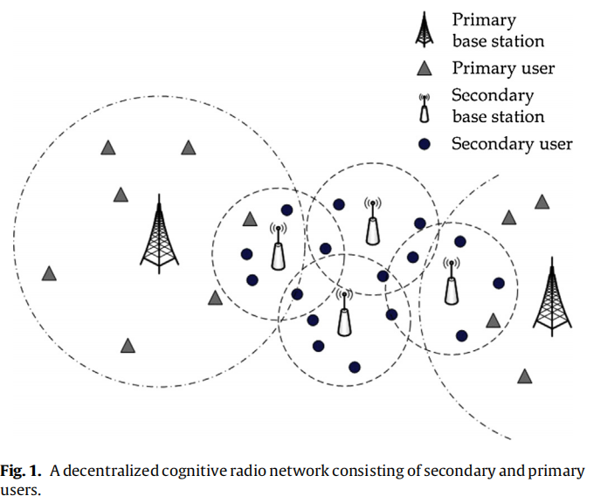

具体方法：

首先Base station n首先观测信道1-M，可能有以下几种状态：

1. 成功传输
2. 竞争，被其他基站和Pu的干扰
3. 忙碌，其他基站和Pu在利用
4. 空闲，没有用户在该频带传输

每个基站决定

1是否继续在成功传输的信道传输

2是否应该在竞争信道上继续传输 3 是否应该利用空闲信道继续传输

# An analysis of stochastic game theory for multiagent reinforcement learning

所有的matrix game均有至少一个纳什均衡

对于matrix game分类为： purely collaborative 以及 purely competitive game

在纯协作game当中，所有agents有相同的payoff function，成为general-sum game

在纯竞争game当中，有两个agents，R1=-R2，零和博弈

一个显著特点，零和博弈有唯一的纳什均衡，通过线性规划解，general sum game需要二次规划。

Stochastic game都有均衡解

对于单个agent来解stochastic game是没有定义的，解必须取决于其他agent的决策

## 如何解SG

不同的算法取决于是否知道模型，一种思路是知道模型求均衡值，大部分博弈论都是这个思路，对其他agents的行为要求比较高；另一种思路是强化学习方法，仅仅能够知道观察值T以及R，对其他agents的行为要求不高。

### 从博弈论的方法

Shapley

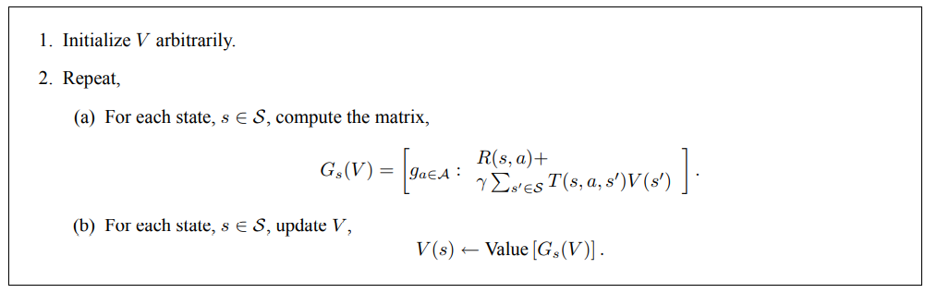

Value function指的是解matrix game

### 从强化学习的角度

对于零和stochastic game ,算法为minimax Q， value function 为线性规划,

对于 general-sum game，算法为Nash Q，value function 为二次规划

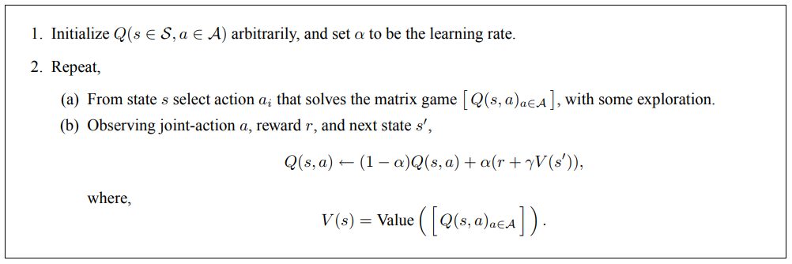

假设其他agent无限次地执行它所有的行为，该算法能够收敛到SG的均衡解

# Interference Pricing for SINR-Based Random Access Game

在一个静态场景下，每个用户同时选择功率，以最大化自身的

# A stochastic game framework for joint frequency and power allocation in dynamic decentralized cognitive radio networks

博弈论作为分析不同决策者之间的影响是很好的手段，当前资源分配方法建模为静态博弈，在动态CRN中，频谱资源会随着时间频率空间而变化！

本文当中，方法有如下优点：

1. 联合行为学习，考虑不同agent之间的相互影响
2. 小的状态行为空间，有益于提高收敛速度
3. 有限的信息交互
4. 减小对Q函数的约束

文章里的动态性由Pu的动态行为刻画

Stochastic Game的应用

SG主要研究动态场景下，不同用户决策之间的影响【12,13】

【14】当中，基于SG的无线资源分配框架提出

【15】当中，每个CRU的速率自适应问题建模为general sum Markov 动态博弈

【16】抗干扰防御

【17】分布式功率控制

# Dynamic spectrum access and management in Cognitive

博弈论可以理解成不同用户行为之间的交互。

## 博弈论的要素：

策略是偶发计划或者确定性的规则，定义为用户采用的行为

利用函数，每个用户从策略向量到回报值的映射，越大表示所对应的行为更加倾向

假设每个用户合理决策，最大化他的利用

## 博弈论应用的分类：

根据不同方法的特点，博弈论有以下应用，如果信息严格限制在本地，每个用户只能采用非合作的博弈，但是会有低效的结果，一般采用定价或者仲裁的方法。

如果关心长期的收益，可以利用重复博弈，例子包括tit-for-tat

### 静态动态

静态博弈：不同的用户之间只交互一次，动态博弈：不同的用户交互很多次

### 合作非合作

非合作博弈（non-cooperative game）、合作博弈（cooperative game），在非合作博弈当中，不同的用户最大化自身的回报，在合作博弈中，用户之间合作，有联合行为来得到互相之间的好处。

### 常规形式和扩展形式

Strategic(normal form) game and extensive(form) game

常规形式的博弈是一个矩阵，扩展形式的博弈是一系列博弈表示为博弈树。

### 信息的完整性

完整性信息博弈以及非完整性信息博弈

完整性信息博弈：博弈中的所有因素都是知道的，特别地，每个用户知道所有其他用户、博弈的时间、策略集合以及回报

不完整信息的序列博弈：一个用户不知道其他用户的策略

### 认知无线电的循环

认知无线电观察环境，做出行为。认知无线电用户作为players，回报是utility，观察是utility的参数，

## 博弈论的举例

### Non-cooperative static game

* Non-cooperative game:

非合作型博弈指不同的player不能有效地联系，不能定义为players不合作，是合作必须self-enforcing

* Static game:

所有players同时做决定，不知道彼此的决策，

Strategic(normal) form: 同时博弈用矩阵来表示，横代表一个player，竖代表一个player

Dominant strategies: 对于一个player来说，不论别的player采取何种策略，采取某一个策略比其他策略都要好，该策略dominant

Dominated strategies: 对于一个player来说，不论别的player采取何种策略，采取某一个策略比其他策略都要好，该策略dominated

可能有无数的纳什均衡，其中最优的往往按Pareto最优来处理

一个结果为Pareto最优，如果没有其他结果使得每个player的收益至少增加，往往Nash均衡不是Pareto最优

混合策略

策略以概率的形式

Non-cooperative game 中的Nash均衡往往不是很有效

## Dynamic/repeated game

当不同的用户对于相似的博弈进行很多次时，博弈称为动态、重复博弈。每个用户至少知道其他用户的过去的信息

### Sequential game and extensive form

Sequential game 指不同的用户按照一个特定的顺序做决定，至少一些用户可以观察到之前用户的行为，如果没有用户知道，那么该博弈为simultaneous。

如果每一个player决策前都知道其他用户在这轮当中之前的决策，那么该博弈属于perfect information，如果有某些player知道其他人的行为，但是其他用户同时行动，那么该博弈属于imperfect information。

如果博弈中所有参数信息是完全已知的信息，那么博弈属于complete information，特别地，每个用户知道其他用户的博弈时刻、策略集合以及每个用户的回报。

#### 子博弈完美的纳什均衡：

如果在一个均衡中，用户的决策构成原博弈中子博弈的纳什均衡，那么称为子博弈完美纳什均衡。

#### 重复博弈

令G为静态博弈，重复T次，β为折扣因子，该重复博弈表示为 ，博弈的回报为



其中， 为在period t 用户i 的回报。

在无穷次的重复博弈中，任何比G的均衡好的输出都能够得到。

### Tit-for-tat and trigger-price strategy

通过重复博弈，任何比G的均衡好的输出都能够得到。

Tit-for-tat: 是一种trigger strategy，一个用户在一个period用对手过去的采取的行为回应。优势在于它的实现简单性，缺点在于一个用户的最佳回应不一定是其对手过去的行为。

Cartel maintenance：对自私的行为进行惩罚，保证合作

### Stochastic game

无线网络中，统计博弈应用于流控制、路由、调度【248,249】